|  |  |
| --- | --- |
| TRƯỜNG THPT PHAN BỘI CHÂU  **TỔ LÍ - TIN - CNCN** | **BÀI TẬP ÔN TẬP KIỂM TRA GIỮA KÌ I**  **VẬT LÍ 10 – NĂM HỌC 2023 - 2024** |

**I. BẢN ĐẶC TẢ ĐỀ**

|  |  |
| --- | --- |
| **Nội dung** | **Mức độ đánh giá** |
|
| ***1. Mở đầu (4 tiết)*** | |
| Giới thiệu mục đích học tập môn Vật lí | **Nhận biết:** |
| - Nêu được đối tượng nghiên cứu của Vật lí học và mục tiêu của môn Vật lí. |
| - Nêu được ví dụ chứng tỏ kiến thức, kĩ năng vật lí được sử dụng trong một số lĩnh vực khác nhau. |
| - Nêu được một số ví dụ về phương pháp nghiên cứu vật lí (phương pháp thực nghiệm và phương pháp lí thuyết). |
| **Thông hiểu:** |
| - Mô tả được các bước trong tiến trình tìm hiểu thế giới tự nhiên dưới góc độ vật lí. |
| - Lập luận để nêu được một số loại sai số đơn giản hay gặp khi đo các đại lượng vật lí và cách khắc phục chúng. |
| - Lập luận để nêu được các quy tắc an toàn trong nghiên cứu và học tập môn Vật lí. |
| ***2. Động học (16 tiết)*** | |
| Mô tả chuyển động (8 tiết) | **Nhận biết:** |
| - Từ hình ảnh hoặc ví dụ thực tiễn, định nghĩa được độ dịch chuyển. |
| - Nêu được công thức tính tốc độ trung bình, định nghĩa được tốc độ theo một phương. |
| - Nêu được công thức tính và định nghĩa được vận tốc. |
| **Thông hiểu:** |
| - Lập luận để rút ra được công thức tính tốc độ trung bình, định nghĩa được tốc độ theo một phương. |
| - So sánh được quãng đường đi được và độ dịch chuyển. |
| - Dựa vào định nghĩa tốc độ theo một phương và độ dịch chuyển, rút ra được công thức tính và định nghĩa được vận tốc. |
| - Dựa trên số liệu cho trước vẽ được đồ thị độ dịch chuyển - thời gian trong chuyển động thẳng. |
| **Vận dụng:** |
| - Tính được tốc độ từ độ dốc của đồ thị độ dịch chuyển - thời gian. |
| - Xác định được độ dịch chuyển tổng hợp, vận tốc tổng hợp. |
| - Vận dụng được công thức tính tốc độ, vận tốc. |
| - Mô tả được một vài phương pháp đo tốc độ thông dụng và đánh giá được ưu, nhược điểm của chúng. |
| **Vận dụng cao:** |
| - Lập luận để thiết kế phương án hoặc lựa chọn phương án đo được tốc độ bằng dụng cụ thực hành. |

**II. BÀI TẬP**

**1. Mở đầu: Giới thiệu mục đích học tập môn Vật lí** ***(Chọn 12 câu)***

**\* Nhận biết *(Chọn 7 câu)***

*- Nêu được đối tượng nghiên cứu của Vật lí học và mục tiêu của môn Vật lí.**(Chọn 2 câu)*

**Câu 1.** Đối tượng nghiên cứu của Vật lí là

A. các dạng vận động của vật chất và năng lượng.

B. các dạng vận động của sinh vật và năng lượng.

C. cơ học, nhiệt học, điện học, quang học.

D. vật lí nguyên tử và hạt nhân, vật lí lượng tử.

**Câu 2**. Lĩnh vực nghiên cứu nào sau đây là của Vật lí?

A. Nghiên cứu về sự thay đổi của các chất khi kết hợp với nhau.

B. Nghiên cứu sự phát minh và phát triển của các vi khuẩn.

C. Nghiên cứu về các dạng vận động và các dạng năng lượng khác nhau.

D. Nghiên cứu về sự hình thành và phát triển của các tầng lớp, giai cấp trong xã hội.

**Câu 3.** Mục tiêu của Vật lí là

A. tìm hiểu quy luật vận động của vật chất.

B. khám phá ra quy luật tổng quát nhất chi phối sự vận động của vật chất và năng lượng, cũng như tương tác giữa chúng ở mọi cấp độ: vi mô, vĩ mô.

C. tìm hiểu quy luật vận động của năng lượng.

D. tìm hiểu quy luật vận động của con người.

**Câu 4**. Chọn phát biểu **sai**. Việc học tập môn Vật lí ở trường phổ thông giúp học sinh hình thành, phát triển năng lực vật lí với các biểu hiện chính sau đây:

A. Có được những kiến thức cơ bản về vật lí.

B. Vận dụng những kiến thức, kĩ năng đã học để khám phá và giải quyết các vấn đề thực tiễn vừa sức mình.

C. Nhận biết được năng lực, sở trường của bản thận, định hướng nghề nghiệp.

D. Mô tả được quy luật vận động của thế giới vật chất quanh ta.

*- Nêu được ví dụ chứng tỏ kiến thức, kĩ năng vật lí được sử dụng trong một số lĩnh vực khác nhau.**(Chọn 2 câu)*

**Câu 5.** Các ứng dụng của vật lí nào sau đây **không** dùng trong y học?

A. Chụp CT (cắt lớp) bằng tia X. B. Chế tạo laser.

C. Xạ trị cho bệnh nhân ung thư. D. Định vị toàn cầu (GPS).

**Câu 6**. Phát biểu về ứng dụng của tri thức vật lí nào sau đây **sai**?

A. Nhờ hiểu biết về tia lửa điện mà người ta có thể chế tạo ra bugi đánh lửa của động cơ xăng.

B. Nhờ hiểu biết về sóng điện từ mà người ta có thể chế tạo lò vi sóng.

C. Nhờ hiểu biết về tia laser mà người ta có thể chế tạo dao mổ laser.

D. Nhờ hiểu biết về chất bán dẫn mà người ta có thể chế tạo ra pin khô.

**Câu 7**. Thành tựu nghiên cứu nào sau đây của Vật lí được coi là có vai trò quan trọng trong việc mở đầu cho cuộc cách mạng công nghiệp lần thứ nhất?

A. Nghiên cứu về lực vạn vật hấp dẫn. B. Nghiên cứu về nhiệt động lực học.

C. Nghiên cứu về cảm ứng điện từ. D. Nghiên cứu về thuyết tương đối.

**Câu 8**. Thành tựu nghiên cứu nào sau đây của Vật lí được coi là có vai trò quan trọng trong việc mở đầu cho cuộc cách mạng công nghiệp lần thứ hai?

A. Nghiên cứu về lực vạn vật hấp dẫn. B. Nghiên cứu về nhiệt động lực học.

C. Nghiên cứu về cảm ứng điện từ. D. Nghiên cứu về thuyết tương đối.

*- Nêu được một số ví dụ về phương pháp nghiên cứu vật lí (phương pháp thực nghiệm và phương pháp lí thuyết). (Chọn 3 câu)*

**Câu 9.** Hai phương pháp chính thường được sử dụng trong nghiên cứu Vật lí là

A. phương pháp lí thuyết, phương pháp điều tra, khảo sát.

B. phương pháp thực nghiệm, phương pháp lí thuyết (phương pháp mô hình).

C. phương pháp thực nghiệm, phương pháp quan sát, suy luận.

D. phương pháp thực nghiệm, phương pháp điều tra, khảo sát.

**Câu 10.** Ví dụ nào sau đây **không** minh họa cho phương pháp thực nghiệm?

A. Galileo thả rơi hai vật có khối lượng khác nhau (cùng hình dạng) từ đỉnh tháp nghiêng Pisa và thấy hai vật rơi chạm đất cùng lúc.

B. Acsimet ngâm mình trong bồn nước rồi dựa vào hiện tượng nước trong bồn tắm tràn ra ngoài để tìm ra lời giải đáp cho việc chiếc vương miện của nhà vua có được làm hoàn toàn từ vàng hay không.

C. Để kiểm chứng giả thuyết của J. J. Thomson về mô hình cấu tạo nguyên tử, E. Rutherford đã sử dụng tia alpha gồm các hạt mang điện dương bắn vào các nguyên tử kim loại vàng. Kết quả của thí nghiệm đã bác bỏ giả thuyết của J. J. Thomson, đồng thời đã giúp khám phá ra hạt nhân nguyên tử.

D. Công trình dự đoán sự tồn tại của Hải Vương tinh trong hệ Mặt Trời vào thế kỉ XIX.

**Câu 11**. Aristotle cho rằng các vật nặng rơi nhanh hơn các vật nhẹ. Yếu tố nào sau đây là quan trọng nhất dẫn tới việc Aristotle mắc sai lầm như trên?

A. Khoa học chưa phát triển.

B. Ông quá tự tin vào suy luận của mình.

C. Không có nhà khoa học nào giúp đỡ ông.

D. Ông không làm thí nghiệm để kiểm tra quan điểm của mình.

**Câu 12**. Các ví dụ nào sau đây liên quan đến phương pháp thực nghiệm?

A. Khi nghiên cứu chuyển động của ô tô khi chạy đường dài, có thể xem ô tô như là một chất điểm.

B. Thả rơi một vật từ trên cao xuống mặt đất.

C. Quả địa cầu là mô hình thu nhỏ của Trái đất.

D. Để biểu diễn đường truyền của ánh sáng người ta dùng tia sáng.

**Câu 13**. Các ví dụ nào nào sau đây **không** liên quan đến phương pháp thực nghiệm?

A. Tính toán quỹ đạo chuyển động của Thiên vương tinh dựa vào toán học.

B. Thả rơi một vật từ trên cao xuống mặt đất.

C. Kiểm tra sự thay đổi nhiệt độ trong quá trình nóng chảy hoặc bay hơi của một chất.

D. Ném một quả bóng lên trên cao.

**\* Thông hiểu *(Chọn 5 câu)***

*- Mô tả được các bước trong tiến trình tìm hiểu thế giới tự nhiên dưới góc độ vật lí. (Chọn 2 câu)*

**Câu 14.** Sắp xếp các bước sau thành tiến trình tìm hiểu thế giới tự nhiên dưới góc độ vật lí:

1. Hình thành giả thuyết; 2. Đề xuất vấn đề;

3. Quan sát, suy luận; 4. Kiểm tra giả thuyết;

5. Rút ra kết luận.

A. 1 – 2 – 3 – 4 – 5 B. 2 – 1 – 3 – 4 – 5

C. 3 – 2 – 1 – 4 – 5 D. 2 – 3 – 1 – 4 – 5

**Câu 15**. Cách sắp xếp nào sau đây trong 5 bước của phương pháp thực nghiệm là đúng?

A. Xác định vấn đề cần nghiên cứu, dự đoán, quan sát, thí nghiệm, kết luận.

B. Quan sát, xác định vấn đề cần nghiên cứu, thí nghiệm, dự đoán, kết luận.

C. Xác định vấn đề cần nghiên cứu, quan sát, dự đoán, thí nghiệm, kết luận.

D. Thí nghiệm, xác định vấn đề cần nghiên cứu, dự đoán, quan sát, kết luận.

**Câu 16.** Đặc điểm của con đường nghiên cứu Vật lí hiện đại (từ cuối thế kỉ XIX đến nay) là:

A. Các nhà triết học tìm hiểu thế giới tự nhiên dựa trên quan sát và suy luận chủ quan.

B. Các nhà vật lí dùng phương pháp thực nghiệm để tìm hiểu thế giới tự nhiên.

C. Các nhà vật lí tập trung vào các mô hình lí thuyết tìm hiểu thế giới vi mô và sử dụng thí nghiệm để kiểm chứng.

D. Các nhà triết học tìm hiểu thế giới tự nhiên dựa trên điều tra, khảo sát kinh nghiệm của người dân.

*- Lập luận để nêu được một số loại sai số đơn giản hay gặp khi đo các đại lượng vật lí và cách khắc phục chúng.**(Chọn 2 câu)*

**Câu 17.** Sai số hệ thống có thể được hạn chế bằng cách thường xuyên

A. hiệu chỉnh dụng cụ đo, vệ sinh dụng cụ đo.

B. đeo kính lúp khi đo, vệ sinh dụng cụ đo.

C. hiệu chỉnh dụng cụ đo, sử dụng thiết bị đo có độ chính xác cao.

D. sử dụng thiết bị đo có độ chính xác cao, đeo kính lúp khi đo.

**Câu 18.** Sai số ngẫu nhiên có thể được hạn chế bằng cách

A. thực hiện phép đo nhiều lần và lấy giá trị trung bình để hạn chế sự phân tán của số liệu đo.

B. hiệu chỉnh dụng cụ đo, sử dụng thiết bị đo có độ chính xác cao.

C. hiệu chỉnh dụng cụ đo, thực hiện phép đo nhiều lần.

D. thực hiện phép đo nhiều lần, sử dụng thiết bị đo có độ chính xác cao.

**Câu 19**. Đâu là một phép đo gián tiếp khi dùng thước?

A. Phép đo chiều dài của một cái hộp hình chữ nhật.

B. Phép đo chiều rộng của một cái hộp hình chữ nhật.

C. Phép đo chiều cao của một cái hộp hình chữ nhật.

D. Phép đo thể tích của một cái hộp hình chữ nhật.

**Câu 20**. Cách nào sau đây là **sai** khi muốn giảm sai số khi đo thời gian chuyển động của một vật trên một quãng đường?

A. Để giảm sai số dụng cụ ta cần chọn loại đồng hồ có thang đo nhỏ hơn hay độ chính xác cao hơn.

B. Để giảm sai số ngẫu nhiên ta cho vật chuyển động nhiều lần, đo thời gian chuyển động của vật lần lượt rồi tính sai số.

C. Để giảm sai số ngẫu nhiên ta dùng nhiều đồng hồ cùng loại cùng đo thời gian rồi tính sai số.

D. Nếu kết quả một lần đo nào đó sai lệch quá nhiều so với giá trị trung bình thì không dùng kết quả đo đó để tính thời gian và tính sai số.

**Câu 21.** Một học sinh đo chiều dài con đường từ nhà đến trường 1240 m mắc sai số là 10 m. Một công nhân làm đường đo chiều dài con đường 18 km mắc sai số là 100 m. Kết luận nào sau đây là đúng?

A. Người công nhân đo chính xác hơn em học sinh.

B. Em học sinh đo chính xác hơn người công nhân.

C. Độ chính xác của cả hai người như nhau.

D. Không thể kết luận ai đo chính xác hơn.

*- Lập luận để nêu được các quy tắc an toàn trong nghiên cứu và học tập môn Vật lí.* ***(Chọn 1 câu)***

**Câu 22.** Phát biểu nào sau đây là **sai**? Các sự cố có thể xảy ra khi tổ chức hoạt động học tập trong phòng thí nghiệm là

A. Học sinh có thể bị bỏng khi xảy ra sự cố cháy nổ do lửa, hoá chất.

B. Học sinh cũng có thể bị chấn thương cơ thể khi sử dụng những vật sắc nhọn hoặc thuỷ tinh trong quá trình tiến hành thí nghiệm không đúng cách.

C. Học sinh bị tai nạn liên quan đến điện giật do không đảm bảo những nguyên tắc an toàn khi sử dụng điện.

D. Học sinh có thể bị bỏng lạnh khi xảy ra sự cố chập điện.

**Câu 23**. Chọn phát biểu **sai**. Để sử dụng an toàn thiết bị đo điện khi sử dụng cần

A. tìm hiểu cách sử dụng thiết bị trước khi dùng. B. chọn thang đo phù hợp để đo.

C. chọn thang đo lớn nhất để đo. D. chọn đúng thang đo, thực hiện đúng thao tác.

**Câu 24**. Nếu thấy có người bị điện giật chúng ta **không** được

A. chạy đi gọi người tới cứu chữa.

B. dùng tay để kéo người bị giật ra khỏi nguồn điện.

C. ngắt nguồn điện.

D. tách người bị giật ra khỏi nguồn điện bằng dụng cụ cách điện.

**Câu 25**. Chọn phát biểu **sai** khi nói về những quy tắc an toàntrong phòng thí nghiệm.

A. Tuyệt đối không tiếp xúc với các vật và các thiết bị thí nghiệm có nhiệt độ cao ngay khi có dụng cụ bảo hộ.

B. Tắt công tắc nguồn thiết bị điện trước khi cắm hoặc tháo thiết bị điện.

C. Chỉ cắm phích/giắc cắm của thiết bị điện vào ổ cắm khi hiệu điện thế của nguồn điện tương ứng với hiệu điện thế định mức của dụng cụ.

D. Phải bố trí dây điện gọn gàng, không bị vướng khi qua lại

**Câu 26**. Chọn phát biểu **đúng** khi nói về những quy tắc an toàntrong phòng thí nghiệm.

A. Tắt công tắc nguồn thiết bị điện sau khi cắm hoặc tháo thiết bị điện.

B. Tuyệt đối không tiếp xúc với các vật và các thiết bị thí nghiệm có nhiệt độ cao ngay khi có dụng cụ bảo hộ.

C. Được phép tiến hành thí nghiệm khi đã mang đồ bảo hộ.

D. Phải vệ sinh, sắp xếp gọn gàng, các thiết bị và dụng cụ thí nghiệm, bỏ chất thải thí nghiệm vào đúng nơi quy định sau khi tiến hành thí nghiệm.

**2. Động học:**  **Mô tả chuyển động *(Chọn 16 câu)***

**\* Nhận biết *(Chọn 9 câu)***

*- Từ hình ảnh hoặc ví dụ thực tiễn, định nghĩa được độ dịch chuyển. (Chọn 3 câu)*

**Câu 1.** Độ dịch chuyển là

A. khoảng cách mà vật di chuyển được.

B. hướng mà vật di chuyển.

C. khoảng cách mà vật di chuyển được theo một hướng xác định.

D. khoảng cách mà vật di chuyển được theo mọi hướng.

**Câu 2.** Chọn đáp án đúng nhất: Độ dịch chuyển là một đại lượng

A. có thể dương hoặc âm. B. có thể dương hoặc bằng 0.

C. có thể âm hoặc bằng 0. D. có thể dương, âm hoặc bằng 0.

**Câu 3**. Độ dịch chuyển là

A. một đại lượng vectơ, chỉ cho biết độ dài của sự thay đổi vị trí của vật.

B. một đại lượng vectơ, chỉ cho biết hướng của sự thay đổi vị trí của vật.

C. một đại lượng vô hướng, cho biết độ dài và hướng của sự thay đổi vị trí của vật.

D. một đại lượng vectơ, cho biết độ dài và hướng của sự thay đổi vị trí của vật.

**Câu 4**. Độ dịch chuyển và quãng đường đi được bằng nhau khi

A. vật chuyển động cong và không đổi chiều. B. vật chuyển động thẳng và đổi chiều.

C. vật chuyển động thẳng và không đổi chiều. D. vật chuyển động tròn và không đổi chiều.

**Câu 5.** Xét một vận động viên tập luyện trong một bể bơi có chiều dài bể là 25m, vận động viên bơi 2 vòng bể và quay lại vị trí cũ. Độ dịch chuyển của vận động viên là

A. 0 m. B. 25 m. C. 50m. D. 100m.

**Câu 6.** Có ba địa điểm A, B, C tạo thành một tam giác vuông có các cạnh AB = 40 m, BC = 30 m, CA = 50 m *(như hình bên)*.

Một người đi bộ từ A đến B rồi đến C, độ dịch chuyển của người đó có độ lớn là

A

B

C

A. 30 m. B. 40 m. C. 50 m. D. 70 m.

*- Nêu được công thức tính tốc độ trung bình, định nghĩa được tốc độ theo một phương. (Chọn 3 câu)*

**Câu 7**. Đại lượng đặc trưng cho tính chất nhanh hay chậm của chuyển động là

A. độ dịch chuyển. B. tốc độ. C. quãng đường đi. D. tọa độ.

**Câu 8**. Trong thời gian chuyển động là *t*, một vật đi được quãng đường là *s*. Tốc độ trung bình *v* của vật được tính bằng công thức

A. *v = s/t*. B. *v = s.t*. C. *v = s.t2*. D. *v = s2.t.*

**Câu 9.** Tốc độ trung bình trong một khoảng thời gian rất ngắn được gọi là

A. vận tốc. B. tốc độ ngắn. C. tốc độ tức thời. D. vận tốc ngắn.

**Câu 10**. Chọn phát biểu **đúng** khi nói về tốc độ tức thời.

A. Tốc độ tức thời đặc trưng cho tính chất nhanh chậm của chuyển động trên cả quãng đường.

B. Tốc độ tức thời đặc trưng cho tính chất nhanh chậm của chuyển động tại một thời điểm xác định.

C. Tốc độ tức thời là tốc độ trung bình trong toàn bộ thời gian chuyển động

D. Tốc độ tức thời là cách gọi khác của tốc độ trung bình.

**Câu 11**. Tốc độ trung bình được tính bằng đơn vị

A. mét (m). B.giây (s). C. mét trên giây (m/s). D. giây trên mét (s/m).

**Câu 12.** Đơn vị nào sau đây ***không*** phải đơn vị đo tốc độ?

A. km/h. B. m/s. C. km/phút. D. m.s.

*- Nêu được công thức tính và định nghĩa được vận tốc. (Chọn 3 câu)*

**Câu 13.** Trong thời gian chuyển động là *t*, độ dịch chuyển của vật là *d*, quãng đường vật đi được là *s*. Biểu thức nào sau đây xác định giá trị vận tốc trung bình vật?

A. . B. st. C. . D. dt.

**Câu 14**. Trong thời gian chuyển động là *t*, độ dịch chuyển của vật là . Vận tốc trung bình của vật là

A. . B.  . C. . D. .

**Câu 15**. Trong khoảng thời gian  rất ngắn ngay sau thời điểm t, độ dịch chuyển của vật là . Vận tốc tức thời của vật tại thời điểm t là

B.  . A. . C. . D. .

**Câu 16**. Đâu **không phải** là đặc điểm của vectơ vận tốc? Vectơ vận tốc có

A. gốc nằm trên vật chuyển động. B. hướng là hướng của độ dịch chuyển.

C. độ dài tỉ lệ với độ lớn của vận tốc. D. độ dài tỉ lệ với độ lớn của tốc độ.

**Câu 17**. Tính chất nào sau đây là của vận tốc, không phải của tốc độ của một vật chuyển động?

A. Đặc trưng cho sự nhanh chậm của chuyển động. B. Có đơn vị là km/h.

C. Không thể có độ lớn bằng 0. D. Có phương xác định.

**\* Thông hiểu *(Chọn 7 câu)***

*- Lập luận để rút ra được công thức tính tốc độ trung bình, định nghĩa được tốc độ theo một phương. (Chọn 2 câu)*

**Câu 18.** Một em nhỏ chạy quãng đường AB dài 500 m hết thời gian 4 phút, tốc độ chạy của em nhỏ là

A. 250 m/s. B. 4,2 m/s. C. 2,5 m/s. D. 2,1 m/s.

|  |
| --- |
|  |
|  |

**Câu 19**. Một người đi xe máy từ nhà đến siêu thị mất 0,25 h, sau đó trở về nhà trong thời gian 0,2 h. Hai địa điểm cách nhau 9 km. Coi quỹ đạo đi được là đường thẳng. Tốc độ trung bình của người đó là

A. 180 km/h. B. 20 km/h. C. 40 m/s. D. 40 km/h.

|  |
| --- |
|  |
|  |

**Câu 20**. Với tốc độ trung bình 24 km/h, người đi xe đạp sẽ đi được bao nhiêu ki lô mét trong 75 phút?

A. 30 km. B. 1800 km. C. 0,32 km. D. 3,125 km.

|  |
| --- |
|  |
|  |

**Câu 21.** Xét hai xe máy cùng chuyển động thẳng, xe thứ nhất đi được quãng đường 1km trong 1,5 phút, xe thứ hai đi được 0,75 km trong 1 phút. So sánh tốc độ của hai xe.

A. 4 v1 = 5 v2. B. 8 v1 = 9 v2. C. 9 v1 = 8 v2. D. 5 v1 = 4 v2.

|  |
| --- |
|  |
|  |
|  |

**Câu 22**. Một vật chuyển động thẳng trên một quãng đường dài 40 m. Nửa quãng đường đầu vật đi hết thời gian *t*1 = 5 s, nửa quãng đường sau vật đi hết thời gian *t*2 = 2 s. Tốc độ trung bình trên cả quãng đường là

A. 7 m/s. B. 5,71 m/s. C. 2,85 m/s. D. 0,7 m/s.

|  |
| --- |
|  |
|  |
|  |
|  |

*- So sánh được quãng đường đi được và độ dịch chuyển. (Chọn 2 câu)*

**Câu 23.** Khi nào độ lớn của độ dịch chuyển và quãng đường đi được của một vật chuyển động là bằng nhau?

A. Vật chuyển động thẳng, không đổi chiều.

B. Vật chuyển động thẳng, đổi chiều.

C. Vật chuyển động gấp khúc, không đổi chiều.

D. Vật chuyển động gấp khúc, đổi chiều.

**Câu 24**. Kết luận nào sau đây là **sai** khi nói về độ dịch chuyển của một vật?

A. Khi vật chuyển động thẳng, không đổi chiều thì độ lớn của độ dịch chuyển và quãng đường đi được bằng nhau (d = s).

B. Có thể nhận giá trị dương, âm hoặc bằng 0.

C. Độ dịch chuyển được biểu diễn bằng một mũi tên nối vị trí đầu và vị trí cuối của chuyển động, có độ lớn chính bằng khoảng cách giữa vị trí đầu và vị trí cuối.

D. Khi vật chuyển động theo đường gấp khúc, thì độ lớn của độ dịch chuyển và quãng đường đi được bằng nhau (d = s).

**Câu 25**. Đối với một vật chuyển động, đặc điểm nào sau đây chỉ là của quãng đường đi được, không phải của độ dịch chuyển?

A. Có phương và chiều xác định. B. Có đơn vị đo là mét.

C. Không thể có độ lớn bằng 0. D. Có thể có độ lớn bằng 0.

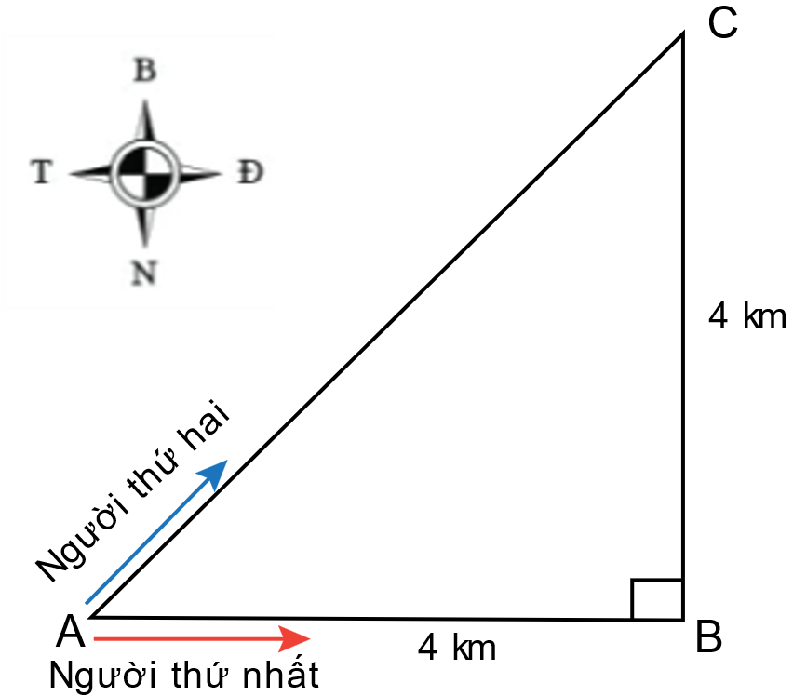 **Câu 26**. Hai người đi xe đạp từ A đến C, người thứ nhất đi theo đường từ A đến B, rồi từ B đến C; người thứ hai đi thẳng từ A đến C (như hình vẽ). Cả hai đều về đích cùng một lúc. Hãy chọn kết luận **sai**.

A. Người thứ nhất đi được quãng đường 8 km.

B. Độ dịch chuyển của người thứ nhất và người thứ hai bằng nhau.

C. Độ dịch chuyển và quãng đường đi được của người thứ nhất bằng nhau.

D. Độ dịch chuyển và quãng đường đi được của người thứ hai bằng nhau.

**Câu 27**. Một người lái ô tô đi thẳng 6 km theo hướng Tây, sau đó rẽ trái đi thẳng theo hướng Nam 4 km rồi quay sang hướng Đông đi 3 km. Quãng đường đi được và độ dịch chuyển của ô tô lần lượt là

A. 13 km; 5 km. B. 13 km; 13 km. C. 4 km; 7 km. D. 13 km; 3 km.

|  |
| --- |
|  |
|  |
|  |
|  |

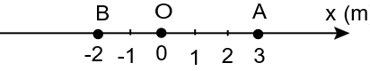**Câu 28**. Một vật bắt đầu chuyển động trên đường thẳng từ điểm O đến điểm A, sau đó chuyển động về điểm B. Chọn chiều dương như hình vẽ. Quãng đường và độ dịch chuyển của vật tương ứng bằng

A. 2m; -2m. B. 8m; -2m. C. 2m; 2m. D. 8m; -8m.

|  |
| --- |
|  |
|  |

*- Dựa vào định nghĩa tốc độ theo một phương và độ dịch chuyển, rút ra được công thức tính và định nghĩa được vận tốc. (Chọn 1 câu)*

**Câu 29.** Một vật chuyển động dọc theo đường thẳng. Độ dịch chuyển của nó tại các thời điểm khác nhau được cho bởi bảng số liệu sau:

|  |  |  |  |  |  |  |
| --- | --- | --- | --- | --- | --- | --- |
| **d (m)** | 0 | 10 | 20 | 30 | 40 | 50 |
| **t (s)** | 0 | 1 | 2 | 3 | 4 | 5 |

Vận tốc trung bình của vật đó là:

A. 10m/s. B. 20m/s. C. 30m/s. D. 40m/s.

|  |
| --- |
|  |
|  |

**Câu 30**. Một xe đồ chơi chuyển động thẳng không đổi chiều, 2 s đầu xe chạy được 3 m, 3 s sau xe chạy được 3 m nữa. Vận tốc trung bình của xe trong suốt thời gian chạy là

A. 0,83 m/s. B. 1,2 m/s. C. 0. D. 1,25 m/s.

|  |
| --- |
|  |
|  |

**Câu 31**. Một xe đồ chơi chuyển động thẳng, 3 s đầu xe chạy được 3 m, 2 s sau xe chạy ngược lại 3 m. Vận tốc trung bình của xe trong suốt thời gian chạy là

A. 0,83 m/s. B. 1,2 m/s. C. 0. D. 1,25 m/s.

|  |
| --- |
|  |
|  |
|  |

**Câu 32**. Một xe đồ chơi chuyển động thẳng, 3 s đầu xe chạy được 4 m, 1 s sau xe chạy ngược lại 1m nữa. Vận tốc trung bình của xe trong suốt thời gian chạy là

A. 0,75 m/s. B. 1,2 m/s. C. 1,0 m/s. D. 1,25 m/s.

|  |
| --- |
|  |
|  |
|  |

*- Dựa trên số liệu cho trước vẽ được đồ thị độ dịch chuyển - thời gian trong chuyển động thẳng. (Chọn 2 câu)*

**Câu 33.** Một người chạy bộ trên đường thẳng. Độ dịch chuyển của người đó tại các thời điểm khác nhau được cho bởi bảng sau:

|  |  |  |  |  |  |  |
| --- | --- | --- | --- | --- | --- | --- |
| **d (m)** | 10 | 15 | 20 | 25 | 25 | 25 |
| **t (s)** | 0,0 | 1,0 | 2,0 | 3,0 | 4,0 | 5,0 |

Đồ thị độ dịch chuyển – thời gian (d – t) của người đó là:

A. 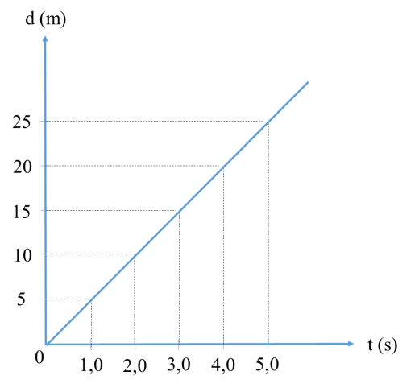 B. 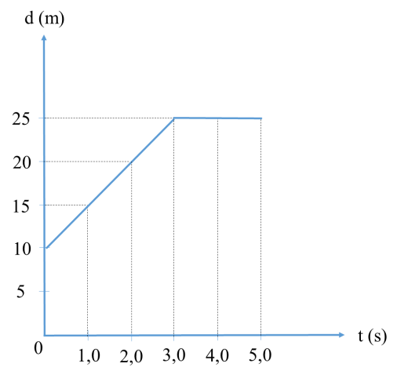

C. 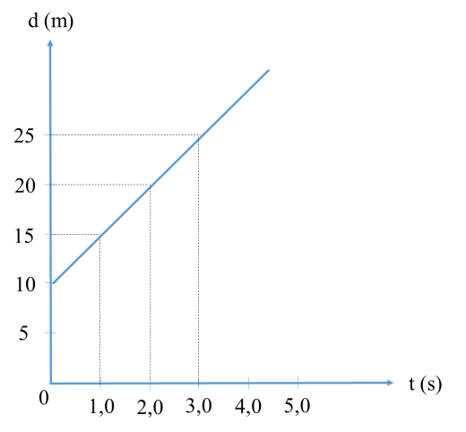 D. 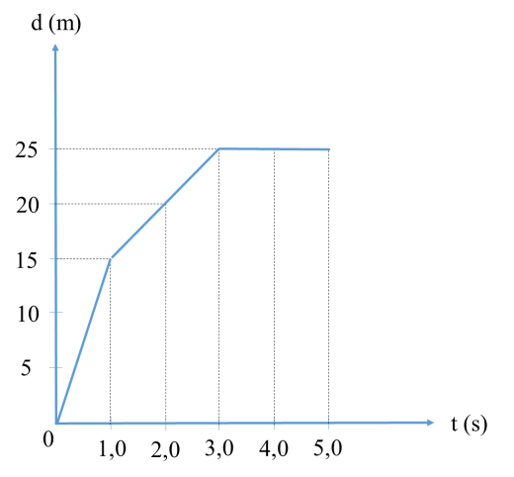

**Câu 34.** Hãy vẽ đồ thị dịch chuyển – thời gian trong chuyển động của một người đi xe đạp theo bảng số liệu sau:

|  |  |  |  |  |  |  |  |
| --- | --- | --- | --- | --- | --- | --- | --- |
| Độ dịch chuyển (m) | 0 | 200 | 400 | 600 | 800 | 1000 | 800 |
| Thời gian (s) | 0 | 50 | 100 | 150 | 200 | 250 | 300 |

A.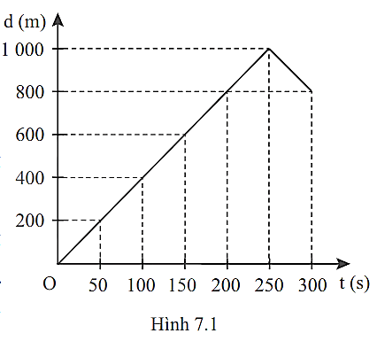 B. 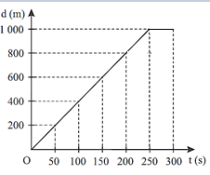

C.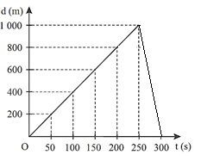 D. 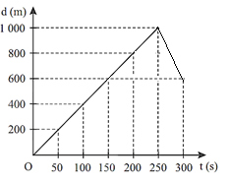

**Câu 35.** Con rùa chuyển động dọc theo một đường thẳng. Độ dịch chuyển của nó tại các thời điểm khác nhau được biểu thị trong bảng số liệu dưới đây:

|  |  |  |  |  |  |
| --- | --- | --- | --- | --- | --- |
| **d (m)** | 0 | 0,5 | 1,0 | 1,5 | 2,0 |
| **t (s)** | 0 | 2 | 4 | 6 | 8 |

Đồ thị dịch chuyển – thời gian của con rùa có dạng

A. đường cong qua gốc tọa độ. B. đường cong không qua gốc tọa độ.

C. đường thẳng qua gốc tọa độ. D. đường thẳng không qua gốc tọa độ.

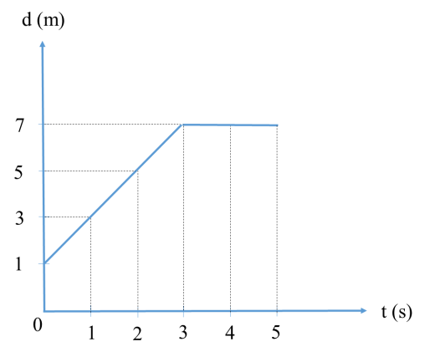**Câu 36.** Đồ thị dịch chuyển – thời gian trong chuyển động thẳng của một xe ô tô đồ chơi điều khiển từ xa như sau:

Phát biểu nào sau đây **sai**?

A. Từ 0 đến giây thứ 3: xe chuyển động thẳng.

B. Từ giây thứ 3 đến giây thứ 5: xe đứng yên.

C. Từ 0 đến giây thứ 5: xe chuyển động thẳng.

D. Từ giây thứ 1 đến giây thứ 3: xe chuyển động thẳng đều.

**\* Vận dụng: Mỗi Yêu cầu cần đạt (YCCĐ) 0,5 đ. *(Có thể chọn mỗi bài nhiều hơn 1 YCCĐ)***

*- Tính được tốc độ từ độ dốc của đồ thị độ dịch chuyển - thời gian.*

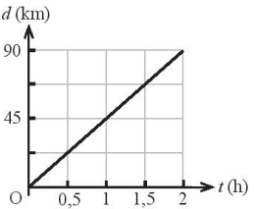*- Vận dụng được công thức tính tốc độ, vận tốc.*

**Câu 37**. *(1 điểm)* Hình dưới mô tả đồ thị độ dịch chuyển – thời gian của một chiếc xe ô tô (xem như trên một đường thẳng).

a) Ô tô chuyển động cùng chiều hay ngược chiều dương, với tốc độ bao nhiêu?

b) Tính quãng đường ô tô đi được sau 1,5h.

*Đáp số*: a) 45 km/h; b) 67,5 km.

**Hướng dẫn:**

a) - Đồ thị (d – t) hướng lên chứng tỏ ô tô chuyển động ………. chiều dương.

- Tốc độ ô tô:  = 45(km/h)

b) Quãng đường ô tô đi được sau 1,5h: s = …….= ………= 67,5 (km/h)

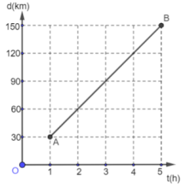**Câu 38**. *(1 điểm)* Hình vẽ bên là đồ thị độ dịch chuyển − thời gian của một chiếc xe ô tô chạy từ A đến B (xem như trên một đường thẳng).

a) Ô tô chuyển động cùng chiều hay ngược chiều dương, với tốc độ bao nhiêu?

b) Tính quãng đường ô tô đi được sau 3h chuyển động (từ A).

*Đáp số*: a) 30 km/h; b) 90 km.

**Hướng dẫn:**

a) - Đồ thị (d – t) hướng lên chứng tỏ ô tô chuyển động ………. chiều dương.

- Tốc độ ô tô:  = 45(km/h)

b) Quãng đường ô tô đi được sau 1,5h: s = …….= ………= 67,5 (km/h)

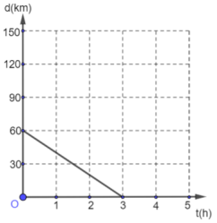**Câu 39**. *(1 điểm)* Đồ thị độ dịch chuyển – thời gian của một vật chuyển động như hình vẽ.

a) Vật chuyển động cùng chiều hay ngược chiều dương với vận tốc là bao nhiêu?

b) Sau 2h chuyển động vật cách gốc tọa độ O bao nhiêu kilomet?

*Đáp số*: a) -20 km/h; b) 20 km.

**Hướng dẫn:**

a) - Đồ thị (d – t) hướng xuống chứng tỏ ô tô chuyển động ………. chiều dương.

- Vận tốc của vật: = - 20(km/h)

b) Sau 2h ô tô đi được quãng đường: s =  = ……....= 40 (km).

Khi đó vật cách gốc O: d = ….. - …….= 20 (km).

**Câu 40**. *(1 điểm)* Hình vẽ bên là đồ thị độ dịch chuyển − thời gian của một người đi xe đạp (xem như trên một đường thẳng).

a) Tính tốc độ của người đó từ lúc ban đầu đến giây thứ 250.

b) Tính vận tốc trung bình của người đó từ lúc ban đầu đến giây thứ 300.

*Đáp số*: a) 4 m/s; b) 2,67 m/s.

*- Xác định được độ dịch chuyển tổng hợp, vận tốc tổng hợp.*

**Câu 41**. *(1 điểm)* Bạn An đi học từ nhà đến trường theo lộ trình ABC (Hình bên). Biết bạn An đi đoạn đường AB = 4 km mất 16 phút, đoạn đường BC = 3 km mất 14 phút.

a) Xác định độ dịch chuyển tổng hợp của An.

b) Tính vận tốc trung bình của An khi đi từ A đến C.

*Đáp số:*a) d = AC = 5 km; b) 10 km/h.

|  |
| --- |
|  |
|  |

**Câu 42.** *(1 điểm)* Một vận động viên bơi về phía bắc với vận tốc 1,7 m/s, nước sông chảy với vận tốc 1,0 m/s về phía đông. Tìm độ lớn và hướng vận tốc tổng hợp của vận động viên đó.

**Giải**:

Nếu gọi , lần lượt là vận tốc của vận động viên và của nước và là vận tốc tổng họp của vận động viên.

Khi đó, ta có: .

Vẽ tam giác vectơ như hình bên.

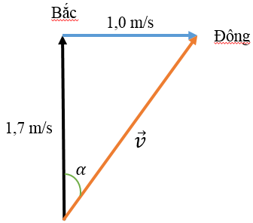





Tính độ lớn của vectơ vận tốc tổng hợp:



Tính góc  giữa vectơ tổng hợp và vectơ thứ nhất:

.

Vậy vận tốc tổng hợp của vận động viên là 2 m/s và có hướng lệch so với hướng bắc 30o về phía đông.

**Câu 43.** *(1 điểm)* Một máy bay đang bay theo hướng Bắc với vận tốc 200 m/s thì bị gió từ hướng Tây thổi vào với vận tốc 20 m/s. Xác định vận tốc tổng hợp của máy bay lúc này.

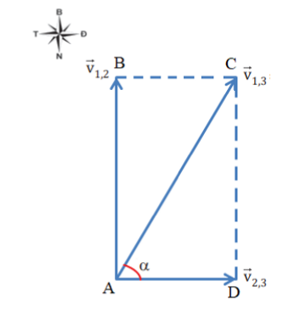**Giải:**

Nếu gọi , ${\vec{v}}_{12}, {\vec{v}}_{23}$ lần lượt là vận tốc của máy bay so với gió và của gió so với đường bay. là vận tốc của máy bay so với đường bay.

Khi đó, ta có: .

Ta có giản đồ vectơ như hình bên.

Từ giản đồ vectơ trên ta suy ra:

+  201 (m/s)

+ tanα = = 10 => α =84,290.

Vậy vận tốc của máy bay lúc này là 201 m/s theo hướng84,290 Đông – Bắc.

*- Mô tả được một vài phương pháp đo tốc độ thông dụng và đánh giá được ưu, nhược điểm của chúng.*

**Câu 44.** *(1 điểm)* Hãy mô tả 2 phương pháp đo tốc độ thông dụng và đánh giá được ưu, nhược điểm của chúng.

**Giải**:

Có thể sử dụng 2 phương án sau:

*Phương án 1: Dùng đồng hồ bấm giây.*

- Xác định vạch xuất phát và vạch đích. Dùng thước đo độ dài quãng đường s.

- Dùng đồng hồ bấm giây đo thời gian t từ khi vật bắt đầu chuyển động từ vạch xuất phát tới khi đến vạch đích.

- Dùng công thức v = s/t  để tính tốc độ.

*Phương án 2: Dùng cổng quang điện và đồng hồ đo thời gian hiện số.*

- Nối cổng quang điện thứ 1 vào ổ cắm A và nối cổng quang điện thứ 2 vào ổ cắm B trên đồng hồ.

- Đồng hồ để MODE A  B.

- Khoảng cách giữa 2 cổng quang điện chính là quãng đường s mà vật chuyển động. Đo khoảng cách này (có thể đọc trên thước đo gắn với giá đỡ).

- Chọn thang đo thời gian phù hợp, bấm RESET để đồng hồ “nhảy” về số 0.

- Cho vật chuyển động qua 2 cổng quang điện. Đọc số trên đồng hồ đo thời gian chuyển động của vật.

- Dùng công thức v = s/t để tính tốc độ.

b) So sánh ưu, nhược điểm của hai phương án:

|  |  |  |
| --- | --- | --- |
|  | **Ưu điểm** | **Nhược điểm** |
| Phương án 1 | Dễ thiết kế, dễ thực hiện. | Sai số lớn do liên quan đến các yếu tố khách quan như thao tác bấm đồng hồ chưa khớp với thời điểm xuất phát hoặc kết thúc, sai số do dụng cụ... |
| Phương án 2 | Kết quả đo chính xác, sai số nhỏ. | Chi phí đắt, thiết bị cồng kềnh. |

*(HS có thể mô tả cách đo tốc độ khác)*

**\* Vận dụng cao**:

*- Lập luận để thiết kế phương án hoặc lựa chọn phương án đo được tốc độ bằng dụng cụ thực hành.*

**Câu 45.** *(1 điểm)* Trong phòng thí nghiệm có đầy đủ dụng cụ đo chiều dài: thước thẳng, thước kẹp và hai loại đồng hồ đo thời gian: đồng hồ bấm giây và đồng hồ hiện số kết nối cổng quang điện. Hãy lựa chọn phương án hợp lí sử dụng loại đồng hồ nào để làm thí nghiệm đo tốc độ tức thời của một viên bi thép và mô tả cách bố trí thí nghiệm và các bước tiến hành thí nghiệm.

**Giải**:

a) Phương án sử dụng hợp lí là sử dụng đồng hồ đo thời gian hiện số kết nối cổng quang điện.

Bởi vì, cách này có ưu điểm so với cách dùng đồng hồ bấm giây là:

- Đo rất chính xác với sai số dụng cụ chỉ đến phần nghìn giây.

- Không phụ thuộc vào thao tác bấm đồng hồ của người đo nên sai số ngẫu nhiên rất nhỏ, bỏ qua.

- Nếu dùng đồng hồ bấm giây ta không thể thao tác bấm đồng hồ chính xác trong khoảng thời gian rất nhỏ được.

b) Cách bố trí thí nghiệm và các bước tiến hành thí nghiệm

- Bố trí thí nghiệm như hình vẽ.

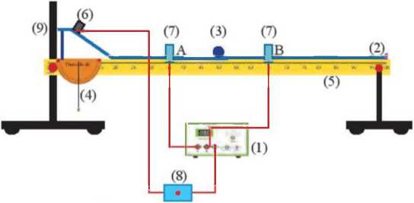+ Điều chỉnh đoạn nằm ngang của máng sao cho thước đo độ chỉ giá trị 0°.

+ Chọn MODE A để đo thời gian viên bi chắn cổng quang điện nối với ổ A (hoặc chọn MODE B ứng với cổng quang điện nối với ổ B), đó là vị trí mà ta cần đo tốc độ tức thời của viên bi.

+ Chọn thang đo thời gian phù hợp, bấm RESET để đồng hồ “nhảy” về số 0.

- Tiến hành đo:

+ Đo đường kính d của viên bi bằng thước kẹp.

+ Thả viên bi chuyển động trên máng ngang, đo thời gian t viên bi qua cổng quang điện A (hoặc B): đọc trên đồng hồ.

+ Đo tốc độ tức thời của viên bi bằng công thức: v = d/t.

**Câu 46.** *(1 điểm)* Trong phòng thí nghiệm có đầy đủ dụng cụ đo chiều dài: thước thẳng, thước kẹp và hai loại đồng hồ đo thời gian: đồng hồ bấm giây và đồng hồ hiện số kết nối cổng quang điện. Hãy lựa chọn phương án hợp lí sử dụng loại đồng hồ nào để làm thí nghiệm đo tốc độ trung bình của một viên bi thép và mô tả cách bố trí thí nghiệm và các bước tiến hành thí nghiệm.

**Giải**:

a) Phương án sử dụng hợp lí là sử dụng đồng hồ đo thời gian hiện số kết nối cổng quang điện.

Bởi vì, đồng hồ trên có ưu điểm so với đồng hồ bấm giây là:

- Đo rất chính xác với sai số dụng cụ chỉ đến phần nghìn giây.

- Hơn nữa không phụ thuộc vào thao tác bấm đồng hồ của người đo nên sai số ngẫu nhiên rất nhỏ, bỏ qua.

b) Cách bố trí thí nghiệm và các bước tiến hành thí nghiệm

- Bố trí thí nghiệm như hình vẽ.

+ Điều chỉnh đoạn nằm ngang của máng sao cho thước đo độ chỉ giá trị 0°.

+ Chọn MODE A  B để đo thời gian viên bi đi từ A đến B.

+ Chọn thang đo thời gian phù hợp, bấm RESET để đồng hồ “nhảy” về số 0.

- Tiến hành đo:

+ Đo quãng đường đi s = AB bằng thước thẳng milimet.

+ Thả viên bi chuyển động trên máng ngang, đo thời gian t viên bi chuyển động từ A đến B: đọc trên đồng hồ.

+ Đo tốc độ trung bình của viên bi bằng công thức: v = s/t.

**Tài liệu được chia sẻ bởi Website VnTeach.Com**

**https://www.vnteach.com**

**Một sản phẩm của cộng đồng facebook Thư Viện VnTeach.Com**

**https://www.facebook.com/groups/vnteach/**

**https://www.facebook.com/groups/thuvienvnteach/**